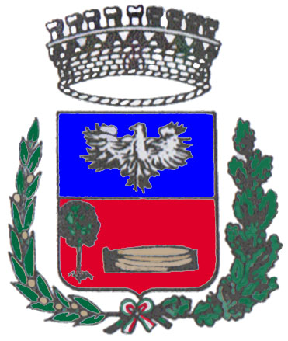 COMUNE DI PORTALBERA
Provincia di Pavia

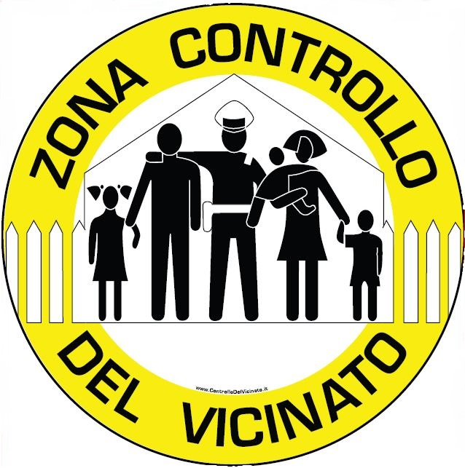

L’AMMINISTRAZIONE COMUNALE

ORGANIZZA UN INCONTRO
CON GLI ADERENTI AL PROGETTO DEL CONTROLLO DEL VICINATO

VENERDI’ 06 DICEMBRE 2019
Ore 20,30 nella SALA CONSILIARE

Saranno presenti:
- Antonio Monteleone – Respons. Prov.le Associazione Controllo del Vicinato
- Gaetano Rizzeri - Comandante Stazione Carabinieri di Stradella
- Pierluigi Bruni Sindaco Portalbera

La cittadinanza è invitata a partecipare

Avviso 1 riunione

